

**Criptografia**

**TP5**

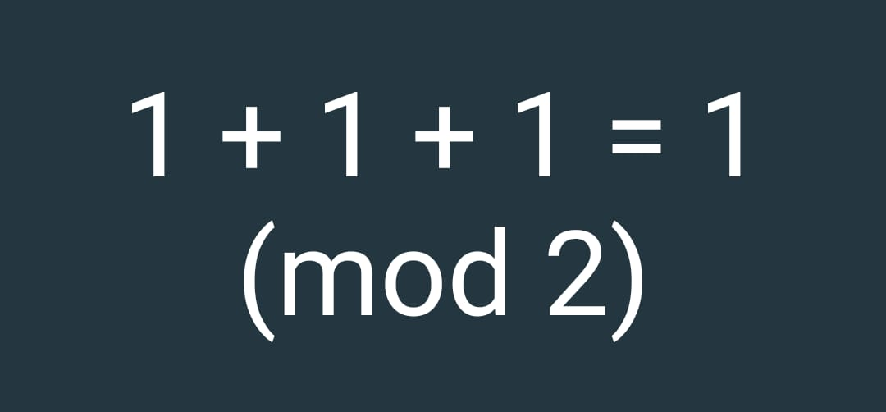

João Miguel da Silva Alves (83624)

Paulo Jorge Alves (84480)

**MESTRADO INTEGRADO EM ENGENHARIA BIOMÉDICA**

**INFORMÁTICA MÉDICA 2020/2021**

**Parte 1**

**Alínea a)**

$$\left\{\begin{aligned}x≡48 \left(\operatorname{mod}{13}\right) \\ x≡57(mod{23)} \\ x≡39 \left(\operatorname{mod}{27}\right)\end{aligned} \left(=\right)\right.\left\{\begin{aligned}x=48+13y \\ 48+13y≡57(mod{23)} \\ -\end{aligned}\right. \left(=\right)\left\{\begin{aligned}- \\ 13y≡9(mod{23} \\ -\end{aligned})\right.$$

$\left(=\right)\left\{\begin{aligned}- \\ y≡6(mod{23)} \\ -\end{aligned}\right. \left(=\right)\left\{\begin{aligned}- \\ y=6+23z \\ -\end{aligned}\right.$ $\left(=\right)$ $\left\{\begin{aligned}x=48+13*(6+23z) \\ - \\ -\end{aligned} \right.$

$$\left(=\right)\left\{\begin{aligned}x=126+299z \\ - \\ 126+299z≡39 \left(\operatorname{mod}{27}\right)\end{aligned} \left(=\right)\right.\left\{\begin{aligned}- \\ - \\ 299z≡- 87 \left(\operatorname{mod}{27}\right)\end{aligned} \right.\left(=\right)\left\{\begin{aligned}- \\ - \\ z≡24 \left(\operatorname{mod}{27}\right)\end{aligned} \right.$$

$$\left(=\right)\left\{\begin{aligned}- \\ - \\ z=24+27k \end{aligned} \left(=\right)\right.\left\{\begin{aligned}x=126+299*(24+27k) \\ - \\ -\end{aligned} \left(=\right)\left\{\begin{aligned}x=7302+8073k \\ - \\ -\end{aligned} \right.\right.$$

Primeiramente, uma vez que x é congruente com 48 mod 13, logo pode ser escrito da forma apresentada a seguir: Depois ao substituir essa expressão de x na 2ª equação obtemos uma equação modular com a variável y. A passagem do 3º para o 4º sistema corresponde ao facto de necessitarmos de encontrar um valor que possa ser divisível por 13. Para tal, fomos somando 23 ao valor 9 até obter um número divisível por 13, que foi 78. Pode-se fazer isto, uma vez que o máximo divisor comum entre 13 e 23 é 1. De seguida, foi necessário descobrir a última variável z para se conseguir saber o valor de x. A estratégia foi igual à da usada para descobrir y. Mais uma vez, isto acontece porque o máximo divisor comum entre 299 e 27 é 1. Sabendo z, substituímos na equação e obtivemos x. Sendo k um número inteiro, logo o mínimo valor de x possível acontece quando k é igual a 0, dando um valor de x igual a 7302.

**Alínea b)**

$$\left\{\begin{aligned}19x≡21 \left(mod 16\right) \\ 37x≡100(mod{15)}\end{aligned} \left(=\right)\right.\left\{\begin{aligned}x≡7 \left(mod 16\right) \\ -\end{aligned} \left(=\right)\right.\left\{\begin{aligned}x=7+16y \\ 37*(7+16y)≡100(mod{15)}\end{aligned} \right.$$

$$\left(=\right)\left\{\begin{aligned}- \\ 592y≡-159(mod{15)}\end{aligned} \left(=\right)\right.\left\{\begin{aligned}- \\ y≡3(mod{15)}\end{aligned} \left(=\right)\right.\left\{\begin{aligned}- \\ y=3+15z\end{aligned} \right.$$

$$\left(=\right)\left\{\begin{aligned}x=7+16*(3+15z) \\ -\end{aligned} \left(=\right)\right.\left\{\begin{aligned}x=55+240z \\ -\end{aligned} \right.$$

Na alínea b fomos resolver em primeiro lugar a primeira equação. Usamos a estratégia da alínea a), ou seja, fomos somando 16 ao 21 até obter um valor que pudesse ser divisível por 19. Tal acontece, porque o máximo divisor comum entre 19 e 16 é 1. De seguida, substituímos a expressão de x na segunda equação e a mesma estratégia foi usada. Mais uma vez, pelo facto de o máximo divisor comum entre 592 e 15 é 1. Para obter o valor mínimo de x, bastou apenas substituir o valor de z por 0, visto que este é o menor número do conjunto dos números inteiros, dando o valor 55 para x.

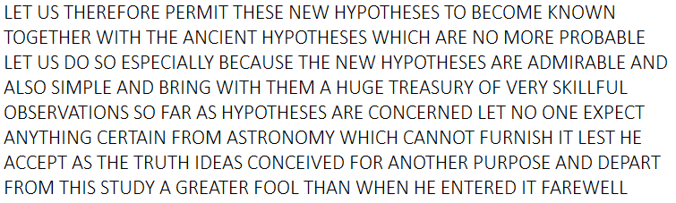**Parte 2**

Figura 1 – Texto limpo da parte 2 do trabalho prático 5.

Para resolver o problema descrito na segunda parte era preciso, inicialmente, descobrir o valor de d usado na primitiva RSA, uma vez que o texto apresentado corresponde ao criptograma e, por esse motivo, seria preciso saber o valor de d usado para decifrar o criptograma. Para podermos descobrir esse valor, tivemos de fatorizar o valor n, 213271. Sendo este valor pequeno é, portanto, fácil de fatorizar. Implementamos uma função que retorna uma lista com todos os fatores de um número dado como parâmetro (todo o código está devidamente comentado no ficheiro). De seguida aplicamos a expressão: **t = (p − 1) * (q − 1) / gcd(p − 1, q − 1)**, sendo p e q, os valores correspondentes aos dois fatores do número 213271, excluindo, obviamente, o valor 1 e o próprio valor. Os valores de p e q foram 419 e 509. De seguida, implementamos uma função que retorna o máximo divisor comum entre dois números passados como argumento. O máximo divisor comum entre 419 e 509 é 2. O valor de t obtido foi 106172. Sabendo o valor de t, estávamos aptos para usar a expressão **ed ≡ 1 (mod t)** para descobrir d. Para o fazer, recorremos à mesma estratégia usada na primeira parte do trabalho, obtendo para d, o valor de 74945.

Com o valor de d já estávamos aptos para decifrar todos os números do criptograma, usando a expressão **T = (int(num)**int(d))%int(n)**, sendo num, um valor qualquer do criptograma, d igual a 74945 e n igual a 213271, obtendo um valor que designamos como T.

Por fim, tivemos de a partir de cada valor de T que obtemos para cada valor do criptograma obter as letras consecutivas do texto limpo. Portanto, recorremos à expressão **T=272L1 + 27L2 + L3**. Através de uma análise mais atenta a esta expressão percebemos que L3 corresponde a (T mod 23), uma vez que T=27*(27L1 + L2) +L3. De seguida, depois de saber o valor de L3, passamos a ter $\frac{T-23}{27}$ = 27L1 + L2. Logo, L2 = $\frac{T-23}{27}$ mod 27. Sabendo L2 e L3, bastou substituir na primeira expressão e saberíamos o valor de L1. No fim de saber os valores de L1, L2 e L3, passamos para as correspondentes letras já que as letras A-Z estão mapeadas para 0-25 com o caractere espaço a corresponder ao valor 26. Aplicamos esta estratégia a todos os valores do criptograma e conseguimos obter o texto limpo mencionado na figura 1.